SV. VALENTIN
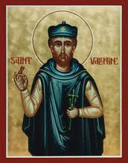
Sveti Valentin bio je svećenik i mučenik, a živio je u 3. stoljeću. Pogubljen je 269. godine odsijecanjem glave u doba kad je Rimskim carstvom vladao car Klaudije.
Kasnije je car Julije I. u 4. stoljeću nad njegovim grobom podigao baziliku te se od tada taj svetac počeo štovati među kršćanima. U 15. stoljeću je ovaj svetac povezan s blagdanom zaljubljenih, što se održalo do danas.
Spomendan u katoličkoj Crkvi slavi se 14. veljače, kao neobavezan spomendan.

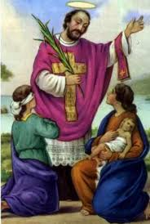
Sv. Valentin kao zaštitnik zaljubljenih
Običaj da se Valentin smatra svecem i zaštitnikom zaljubljenih dolazi i od dana njegova slavlja. Naime, nekada se životni ritam uv elike ravnao prema crkvenim blagdanima. Crkva je od vjernika tražila, da vjenčanja ne slave u vrijeme velikih blagdana jer su oni zasebna slavlja cijele zajednice, a napose je tražila da se ne priređuju bučne svadbe u liturgijski posebnim vremenima adventa (došašća) i korizme već izvan takvih razdoblja. A datum 14. veljače pada poslije božićnih blagdana, a neposredno prije korizme.

Kako se obilježava u Hrvatskoj?
U Hrvatskoj su ga posebno štovali vjernici u sjeverozapadnim krajevima. Običaj biranja odabranice na Valentinovo najprije se proširio u Engleskoj i Škotskoj. Poznato je da su u 16. stoljeću mladići ostavljali ljubavne poruke i čestitke na pragu svoje odabranice. Čestitke su bile pažljivo izrađene, obrubljene čipkom ili ukrasnom vrpcom i to su vjerojatno bile prve čestitke i razglednice ikada poslane.

Ostale zemlje
U starih Grka je od sredine siječnja do sredine veljače bio mjesec Gamelion u kojem se obilježavala svetost braka Here i Zeusa. U antičkom Rimu 14. veljače slavila se božica Juno - zaštitnica braka, a 15. veljače bio je dan kad se slavio Lupercus, bog plodnosti, povodom čijeg slavlja su ljudi izmjenjivali pisma i poruke. U Shakespearovu Hamletu spominje se rečenica: "Sutra je Dan sv. Valentina". U Zagrebačkoj crkvi svetog Franje na Kaptolu postoji oltar svetog Valentina.

